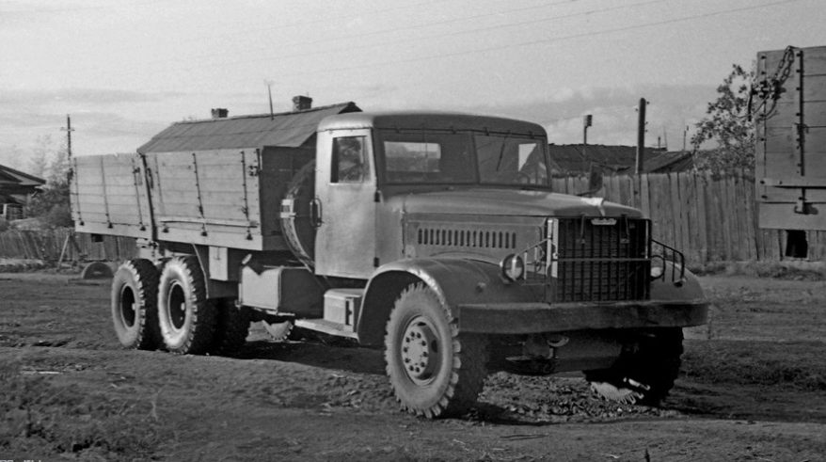
02-168 ЯАЗ-219/КрАЗ-219/219Б 6х4 тяжёлый бортовой грузовик гп 12 тн вес прицепа 15 тн, мест 3, снаряжённый вес 11.3 тн, ЯАЗ-М206А 180 лс, 55 км/час, 2769 экз. ЯАЗ г. Ярославль, 13870 экз. КрАЗ г. Кременчуг 1957-59/1959-63-65 г.

Кому тема интересна конечно же обратитесь к трудам М. В. Соколова.
Машину разработали на Ярославском автомобильном заводе на смену ЯАЗ-210, где с 1957 по 1959 г. и выпускали ее под названием ЯАЗ-219. На том же шасси создали седельный тягач под индексом 221 и самосвал — 222. Затем производство перенесли в Кременчуг, вследствие чего машина сменила марку, но сохранила индекс. Причем первым освоили производство самосвала. В 1963 г. КрАЗ-219 сменил его модернизированный вариант 219Б, который производили до 1965 г. Далее его заменили на КрАЗ-257.
Кузов автомобиля представлял собой платформу с открывающимися боковыми и задним бортами, Ее размеры составляют 5,77 м в длину, 2,45 м в ширину, 0,825 м в высоту. Погрузочная высота равна 1,52 м. Трёхместная кабина же была деревянной, обшитая металлическими листами. Он имеет рамную трехосную конструкцию. Колесная база равна 5,05+1,4 м, передняя колея — 1,95 м, задняя — 1,92 м. Версии 221 и 222 имели укороченную до 4,08+1,4 м базу, по сравнению с КрАЗ-219.
Грузоподъёмность КрАЗ-219 составляла 12 тонн, а максимальная скорость, которую развивал грузовик была 55 км/ч. Расход топлива составлял 55 литров на 100 км. По сравнению со своим предшественником ЯАЗом, КрАЗ-219 имел пневматический гидроусилитель руля, что значительно облегчало управление автомобилем таких габаритов.
С 1963 по 1965 годы выпускалась модернизированная в деталях версия «219»-ой модели, получившая обозначение КрАЗ-219Б. Во время модернизации 1963 г. рама была усовершенствована, а систему электрооборудования на 12 вольт заменили 24-вольтовой.
КрАЗ-219 оснащали единственным силовым агрегатом ЯАЗ-206А. Это двухтактный шестицилиндровый дизельный двигатель рядной компоновки объемом 6,97 л. Его мощность составляет 165 л. с. при 2 000 об./мин, крутящий момент — 691 Нм при 1200-1400 об./мин. Обновленная модификация получила тот же модернизированный мотор ЯАЗ-206Д. Производительность возросла до 180 л. с. и 706 Нм.
Эти грузовики широко использовались на строительстве и для перевозки больших, неделимых грузов. Кроме того, несколько доработанный КрАЗ-219 использовался в военных целях.

Краткая техническая характеристика КрАЗ-219
Технические данные | КрАЗ-219 | КрАЗ-221 | КрАЗ-222 | КрАЗ-214
Грузоподъемность, кг | 12000 | 12000 (нагрузка на седло) | 10000 | 7000
Наибольшая скорость с полной нагрузкой,  км / час | 55 | 47 | 47 | 55
Габаритные размеры автомобиля, мм:
длина | 9660 | 7375 | 8190 | 8530
ширина | 2650 | 2638 | 2650 | 2700
высота | 2620 | 2620 | 2760 | 3 170 (по тенту)
Двигатель | двухтактный, шестицилиндровый дизель
модель | ЯАЗ-М206А | ЯАЗ-М206Б
наибольшая мощность при 2000 об / мин, л. с. | 180 | 180 | 180 | 205
наибольший крутящий момент при 1400-1600 об/мин, кгм | 72 |  |  | 78
Электрооборудование | 24 вольтовое
Сцепление | однодисковое
Коробка передач | трехходовая, пятискоростная, синхронизированная
Раздаточная коробка | двухскоростная, синхронизированная
Ведущие мосты | средний и задний |  |  | передний, средний и задний
Тормоза:
ножные | колодочные с пневматическим приводом на все колеса
ручной | колодочный с механическим приводом на трансмиссию
Подвеска:
передняя | на двух рессорах с гидравлическими амортизаторами
задняя | балансирного типа, на двух рессорах
Рулевой механизм | червяк с боковым сектором
Усилитель руля | пневматический
Размер шин, дюймы | 12,00-20 | 12,00-20 | 12,00-20 | 15,00-20
Специальное оборудование |  | седельное устройство 2-шарнирное с автоматическим замком | подъемный механизм платформы двухцилиндровый, гидравлического типа | лебедка (макс. усилие на тросе ~12 тн)

